文档编号：____________
保密级别：____________

Digital pis 动态地图
功能式样书

所属项目： Digital pis
文件类别：
版 本 号： V０.１
编 写 者： 吴增强
审 核 者：
批 准 者：
目 录

引言 1
一、 连接框图 1
二、 软件环境 1
2.1硬件平台 1
2.2 操作系统 1
2.３编程语言 1
三、 接口、协议 2
四、功能概述 2
4.1显示列车运行的线路信息 2
4.2显示到站信息 2
4.3显示开门信息 2
4.4显示方向信息 2
4.5亮度控制 2
4.6通信联络 2
4.7网络接口旁路技术 3
五、功能详述 3
5.1 初始化（自检） 3
5.2 线路显示 3
5.2.1 预报站指示 （列车行驶期间） 3
5.2.2 到站指示 （列车停站期间） 3
5.2.3 上下行切换时的显示（列车停在起点站） 4
5.2.4 越站指示 4
5.3 开门侧指示 4
5.４亮度控制 4

变更履历：
日期 | 作者 | 变更内容 | 备注
2013/5/16 | 吴增强 | 创建

引言
动态地图作为数字PIS客室单元的子模块之一，采用红绿双色LED指示列车的状态，通过网口连接到PIS系统。

连接框图
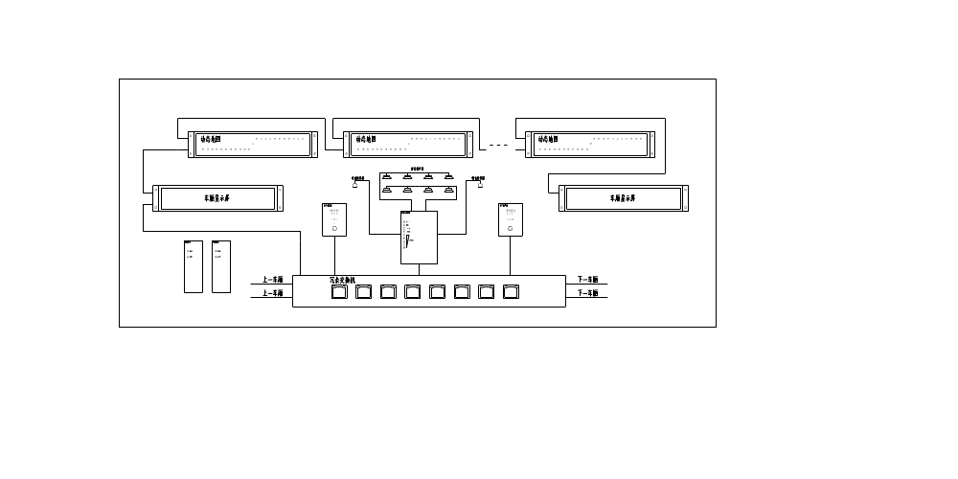

软件环境

2.1硬件平台
STM32F207

2.2 操作系统
无

2.３编程语言
C语言

接口、协议
该模块通过网络接口接入PIS系统，接受中央控制器的控制信息。基于UDP协议传输，详见：《全数字PIS系统协议0.11.doc》

四、功能概述

4.1显示列车运行的线路信息
显示出各站点的名称（贴膜）及相对位置。
显示出起点站及终点站信息。

4.2显示到站信息
显示出下一个要到的站。

4.3显示开门信息
显示出到站开门信息，指示开门侧。

4.4显示方向信息
列车运行中，显示出列车运行方向。

4.5亮度控制
可以控制显示的亮度，以适应实际需要。

4.6通信联络
具有通信联络的功能，由系统判断动态地图的运行状态。

4.7网络接口旁路技术
当动态地图故障（电源或控制失效）时，两个网口应直通。

五、功能详述
LED的指示方式，参照天津2，3号线动态地图V5.0.1.96版程序的方式设计。

5.1 初始化（自检）
设备上电时，表示线路的所有LED从左到右依次从头亮一遍，先红后绿。
红灯扫描时，表示开关门方向的两个指示灯，红灯常亮。
绿灯扫描时，表示开关门方向的两个指示灯，绿灯常亮。
自检结束后，全部LED熄灭。

5.2 线路显示
起点站——终点站之间的指示灯，按照下面的规则显示；起点站——终点站区间之外的指示灯全部熄灭。

5.2.1 预报站指示 （列车行驶期间）
列车行驶期间：列车所在区间的“列车运行方向指示箭头”闪烁绿灯；“下一站”显示稳定绿灯；前方其他车站（“下下一站”至“终点站”）显示稳定红灯；其他均熄灭。


5.2.2 到站指示 （列车停站期间）
列车停站期间：“当前站”闪烁绿灯，“下一站”至“终点站”之间的各站都显示稳定红灯；“当前站”至“下一站”之间的“列车运行方向指示箭头”显示稳定绿灯；其他均熄灭。


5.2.3 上下行切换时的显示（列车停在起点站）
列车停在起点站：当上下行切换且无报站操作时，“当前站”闪烁绿灯，“下一站”至“终点站”之间的各站都显示稳定红灯；“当前站”至“下一站”之间的“列车运行方向指示箭头”显示稳定绿灯；其他均熄灭。


5.2.4 越站指示
“列车运行方向指示箭头”闪烁绿灯；“下一站”显示稳定绿灯；前方其他车站（“下下一站”至“终点站”）显示稳定红灯；其他灯（包括“跳过站”）均熄灭。


5.3 开门侧指示
指示本侧开门时指示绿灯，指示对侧开门时指示红灯。

5.４亮度控制
根据通信系统中的过程数据，调整指示灯的亮度

